Teil 2: Inklusive Ungleichheiten: Regierungsbezirke
Die Inklusionsentwicklung der bayerischen Regierungsbezirke

von Hans Wocken

2.1 Theoretische Rahmung

Das politische Ziel einer „Gleichwertigkeit der Lebensverhältnisse“ ist seit 1994 (in einer neuen Fassung) im Grundgesetz der BRD (GG Art. 72) verankert. Gleichwertigkeit der Lebensverhältnisse bedeutet nicht Gleichheit der Lebensverhältnisse. Gleichwertigkeit der Lebensverhältnisse meint vielmehr dem Raumordnungsgesetz folgend „ausgeglichene soziale, infrastrukturelle, wirtschaftliche, ökologische und kulturelle Verhältnisse (ROG §2 Abs. 1). Bund und Länder sind verfassungsrechtlich verpflichtet, allen Bürger*innen einen gleichen, d.h. diskriminierungsfreien Zugang zu allen grundlegenden Bereichen der Daseinsvorsorge zu gewährleisten. In den Städten wie auf dem Lande, in strukturschwachen wie -starken Regionen sollen alle Bürger*innen die gleichen Chancen haben, am ökonomischen, gesellschaftlichen, sozialen und kulturellen Leben teilzuhaben. Der Wohnort darf nicht ein Faktor sein, der diskriminierende Ungleichheit bedingt.

Ein typisches Beispiel ungleichwertiger Lebensverhältnisse ist der ungleiche Zugang zum Internet. In einer digitalisierten Welt zählen leistungsfähige Internetverbindungen zu den grundlegenden Daseinsvorsorgeleistungen, von denen sowohl die Lebensqualität der Menschen wie auch der sozioökonomische Standard von Regionen abhängt. Das Internet ist ein lebensbedeutsames Versorgungsgut ähnlich wie Elektrizität oder Wasser.

Gleichwertige Lebensverhältnisse vermitteln einerseits allen Menschen gleiche Chancen zur Entfaltung ihrer individuellen Persönlichkeit, andererseits sind sie eine wichtige, ja unerlässliche Voraussetzung für den politischen und sozialen Zusammenhalt. Starke sozioökonomische und sozialkulturelle Disparitäten tragen zu gesellschaftlichen Spaltungen bei; sie beeinträchtigen das Zusammengehörigkeitsgefühl und den sozialen Austausch zwischen gesellschaftlichen Gruppen. Ungleichwertige Lebensverhältnisse befördern Gefühle der Ungerechtigkeit, Benachteiligung und Exklusion, sie stiften Unruhe und gefährden den sozialen Frieden.

Zur grundlegenden Daseinsvorsorge gehört ohne Frage auch der gleiche Zugang zu elementaren Bildungsangeboten und -einrichtungen. Die politische Sorge für gleichwertige Bildungsverhältnisse ist angesichts der Kulturhoheit der Länder wahrlich keine leichte Aufgabe. Eltern von schulpflichtigen Kindern können ein Lied davon singen, mit welchen Überraschungen ein Umzug in ein anderes Bundesland verbunden sein kann. Oder: Schüler*innen, die in einem zweigliedrigen Schulsystem, das mittlerweile in vielen Bundesländern eingerichtet wurde, eine Gemeinschafts- oder Gesamtschule besucht haben, werden bei einem Umzug nach Bayern kaum ein ähnliches Schulangebot vorfinden und müssen sich dort für ein dreigliedriges Schulsystem neu taxieren lassen.

Der vorliegende Beitrag fragt bezüglich schulischer Inklusion nach der Gleichwertigkeit der inklusiven Bildungsverhältnisse innerhalb von Bayern. Die Fragestellung kann zweifach ausdifferenziert werden:

- Gleichheit der Regierungsbezirke
Ist die schulische Förderung von Kindern mit sonderpädagogischem Förderbedarf in inklusiven, allgemeinen Schulen und in Förderschulen in allen Regierungsbezirken in quantitativer Hinsicht gleich ausgestaltet und entwickelt?
- Gleichheit der Förderschwerpunkte
Ist die schulische Förderung von Kindern mit sonderpädagogischem Förderbedarf in inklusiven, allgemeinen Schulen und in Förderschulen in allen sonderpädagogischen Förderschwerpunkten in quantitativer Hinsicht gleich ausgestaltet und entwickelt?

Beide Fragestellungen werden ausschließlich an das Bundesland Bayern adressiert. Ein Vergleich der Inklusionsverhältnisse Bayerns mit anderen Bundesländern und mit dem Bund ist nicht beabsichtigt; dieser ist in differenzierter Form bei (Hollenbach-Biele /Klemm (2020)) nachzulesen. Das zweite Kriterium „Gleichheit der Förderschwerpunkte“ wird erst im Folgenden Teil 3 behandelt.

2.2 Methodisches Vorgehen

Der Untersuchungszeitraum erstreckt sich vom Schuljahr 2008/09, dem letzten
Jahr vor der Ratifizierung der Behindertenrechtskonvention, bis zum Schuljahr 2019/2020. Die erforderlichen statistischen Daten wurden vom Bayerischen Landesamt für Statistik erbeten und zur Verfügung gestellt. Im Anhang sind die originalen Basisdaten dokumentiert.

Die Auswertung der statistischen Daten beruht auf den beiden Parametern „Separationsquote“ und „Inklusionsquote“. Die beiden Begriffe sind in der Textbox definiert. Den Definitionen entsprechend lauten die Rechnungsformeln: Separationsquote (SQ) = Schüler mit Förderbedarf in „Sonderschulen“/Gesamtheit der Schüler in einem Bezirk * 100. Und: Inklusionsquote (IQ) = Schüler mit Förderbedarf in inklusiven, allgemeinen Schulen /Gesamtheit der Schüler in einem Bezirk * 100. Eine Separationsquote von 4,1 Prozent bedeutet: 4,1 Prozent der Schüler*innen haben sonderpädagogischen Förderbedarf und werden in separierten Förderschulen unterrichtet.
Separationsquote (SQ): Sie geben den Anteil der Schüler und Schülerinnen mit Förderbedarf, die separiert in Förderschulen unterrichtet werden, an allen Schülerinnen und Schülern mit Vollzeitschulpflicht in allgemeinbildenden
Schulen der Primar- und Sekundarstufe I an.
Inklusionsquote (IQ): Sie geben den Anteil der Schüler und Schülerinnen mit Förderbedarf, die inklusiv in allgemeinen Schulen unterrichtet werden, an allen Schülerinnen und Schülern mit Vollzeitschulpflicht in allgemeinbildenden
Schulen der Primar- und Sekundarstufe I an.
(Hollenbach-Biele /Klemm 2020, xx)

2.3 Bewertungskriterien

Bevor die Ergebnisse dargestellt und bewertet werden, sollen die Bewertungskriterien offengelegt werden: Welche Merkmalsausprägungen sind aus inklusiver Sicht „positiv“ bzw. „negativ“ zu bewerten?

Kriterium Separationsquote
Das erstrangige Kriterium für eine wünschenswerte Inklusionsentwicklung ist eine sukzessiv fortschreitende Minderung der Separation; diese ist ablesbar an einer progressiven Minimierung der Separationsquote. Das Kriterium der Separationsminderung hat unbedingte Priorität, weil Sinn und Zweck aller Inklusion der Rückbau von Separation und Aussonderung ist.

Kriterium Inklusionsquote
Trotz einiger Vorbehalte werden hier auch die Inklusionsquoten zur Bewertung der Inklusionsreform in den Regierungsbezirken herangezogen. Gegen das Kriterium Inklusionsquote müssen indes deutliche Bedenken geltend gemacht werden:

Die Inklusionsquote ist kein eindeutiges und unstrittiges Gütekriterium. Im Falle der Exklusionsquote kann man eine klare Werteabstufung vertreten: „Je geringer die Separationsquote, desto besser!“ Eine ähnliche Wertezumessung ist im Falle der Inklusionsquote in hohem Maße problematisch. Man kann u. Zt. hingegen schlechterdings sagen: „Je höher die Inklusionsquote, desto besser!“ Gemäß der Logik der kommunizierenden Röhren müssen höhere Inklusionsquoten zwingend mit niedrigeren Exklusionsquoten einhergehen. Je höher die Inklusionsquote, desto niedriger muss die Separationsquote sein. Hohe Inklusionsquoten, die nicht mit einer entsprechenden Minderung der Separation in Förderschulen einhergehen, sind „negativ“; sie sollten als „Pseudoinklusion“, die die Schüler*innen mit Behinderungen in den Sonderschulen belässt und sich auf die großzügige diagnostische Etikettierung von Problem- und Risikokinder beschränkt, gelten (Wocken 2019). Die in inklusiven, allgemeinen Schulen verbreitete „Etikettierungsschwemme“ ist keineswegs ein sicheres Indiz einer „Integration“ von einstigen „Sonderschülern“ bzw. von „behinderten“ Schülern. Sukzessive Steigerungen der Inklusionsquote sind kein Ersatz für eine prioritäre, gleichzeitige, progressive Minderung der Separationsquote. Eine exzessive Etikettierung von Schüler*innen in allgemeinen Schulen als „sonderpädagogisch förderbedürftig“ ohne eine simultane, drastische Senkung der Separationsquote sollte als eine Perversion der primären Zielsetzung von Inklusion, Separation und Aussonderung zu mindern, bewertet werden.

Die etablierten Bewertungskriterien sind rational begründet und diskursfähig. Eine intersubjektive Anerkennung wird nicht angenommen. Andere mögen zu einer anderen Bewertung kommen. Alternative Bewertungskriterien sollten dabei transparent dargelegt und begründet werden.

2.4 Empirische Befunde

Die Tab. und Abb. 1 stellen nun das Ranking die bayerischen Regierungsbezirke nach dem Merkmal Separationsquote dar. Die Reihenfolge der Regierungsbezirke in der Grafik wurde nach der mittleren Separationsquote (SQ), berechnet über den gesamten Beobachtungszeitraum von 2008/09 bis 2019/20, bestimmt.
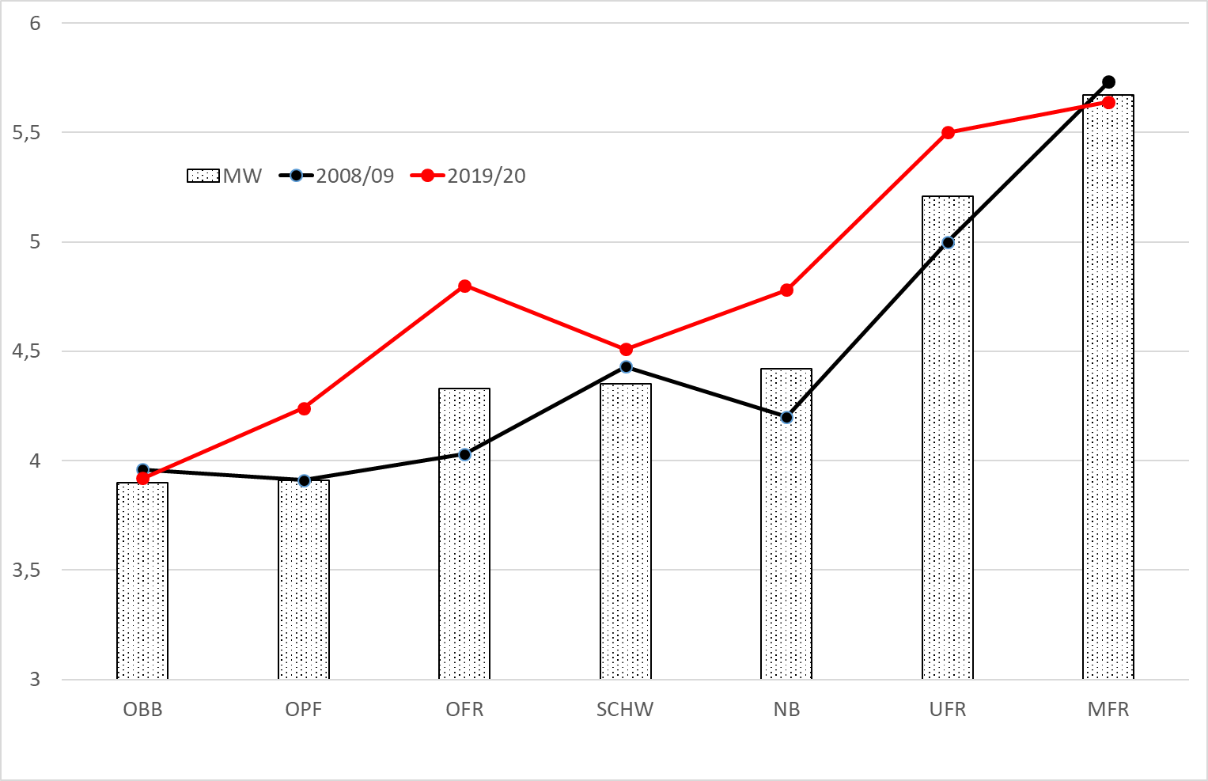
 | OBB | OPF | OFR | SCHW | NB | UFR | MFR
2008/09 | 3,96 | 3,91 | 4,03 | 4,43 | 4,2 | 5 | 5,73
2019/20 | 3,92 | 4,24 | 4,8 | 4,51 | 4,78 | 5,5 | 5,64
MW | 3,9 | 3,91 | 4,33 | 4,35 | 4,42 | 5,21 | 5,67
Rang | 1 | 2 | 3 | 4 | 5 | 6 | 7

Abb. und Tab. 1: Separationsquoten der bayerischen Regierungsbezirke
- für das Referenzjahr 2008/09 (schwarze Linie)
- für das Schlussjahr 2019/20 (rote Linie)
- für den Zeitraum von 2008/09 bis 2019/20 (Säulen)

Die sieben Regierungsbezirke können aufgrund ähnlicher mittlerer Separationsquoten in drei Gruppen oder Cluster eingeteilt werden.
- Die obere Gruppe (Rang 1 und 2) präsentiert sich mit dem niedrigsten Separationswert von 3,9 Prozent. Ihr gehören die beiden Regierungsbezirke Oberbayern (OBB) und Oberpfalz (OPF) an. Es lohnt sich, die absoluten Zahlen in Anhang einmal anzuschauen. Beide Bezirke warten nicht nur mit der niedrigsten Separationsquote auf, sondern legen sehr stabile Messwertreihen ohne Ausreißer und nennenswerte Abweichungen vor.
- Die untere Gruppe (Rang 6 und 7) setzt sich aus den Bezirken Unterfranken (UFR) und Mittelfranken (MFR) zusammen. Die im Vergleich aller Bezirke höchsten Separationswerte um mehr als 5 Prozent weisen die beiden fränkische Bezirke als Regionen mit einer traditionellen, hohen Selektionsorientierung aus.
- Die mittlere Gruppe (Rang 3,4,5) bilden die Bezirke Oberfranken, Schwaben (SCHW) und Niederbayern (NB) mit einer mittleren Separationsquote von ± 4,5 Prozent.
- Die statistischen Analysen von Hollenbach-Biele /Klemm (2020) vermelden für Bayern in 2008/09 eine Separationsquote von 4,5 Prozent und in 2018/19 von 4,7 Prozent. Für die gesamte BRD lauten die entsprechenden Werte 4,8 und 4,2 Prozent.
- Die beiden Linien in der Grafik zeigen an, von wo die Bezirke gestartet (2008/09 – schwarze Linie) und wo sie nach elf Jahren angekommen sind (2019/20 – rote Linie). Am Ende der elfjährigen Reformentwicklung liegen in der Oberpfalz, in Oberfranken, Niederbayern und Unterfranken die Ziellinien deutlich über der Startlinie; das bedeutet, die genannten Bezirke haben, wie eine inklusive Entwicklung es eigentlich erwarten kann, ihre Separationsquote keineswegs gemindert, sondern sogar noch gesteigert! Die Regierungsbezirke Oberbayern, Schwaben und Mittelfranken haben sich von Anfang bis Ende in ihrem Separationsverhalten kaum bewegt und positiv verändert, was im Falle von Schwaben und erst recht von Mittelfranken durchaus kein Kompliment ist.
- Insgesamt vermittelt die Grafik der Separationsquoten einen Eindruck der Stagnation: Alle drei Cluster verändern innerhalb der Reformzeit ihren Platz auf der Rangliste des Wettbewerbs um eine Minderung der Separation nicht. Die bayerische Förderschullandschaft bewegt sich kaum vom Fleck; sie bewegt sich, wenn überhaupt, nicht in Richtung weniger Aussonderung, sondern im Gegenteil in Richtung mehr Separation.

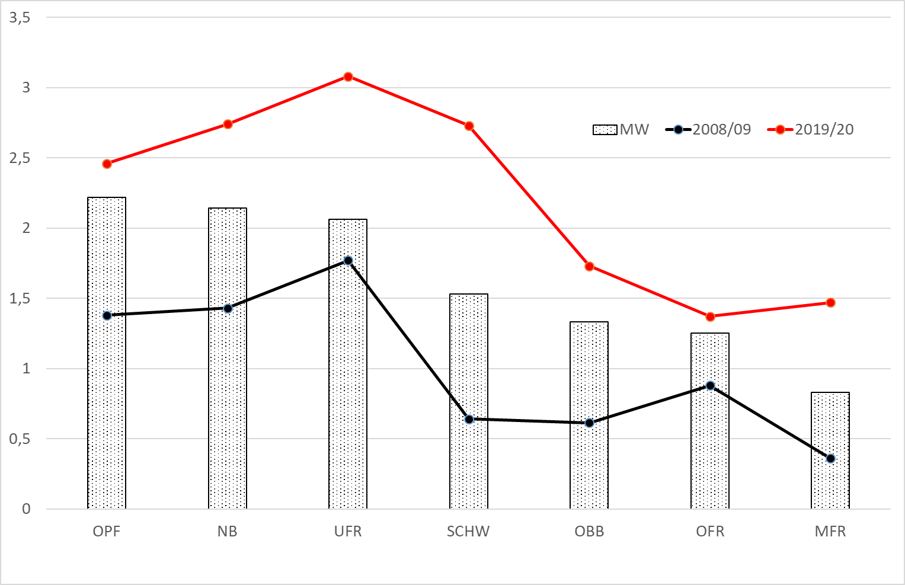
 | OPF | NB | UFR | SCHW | OBB | OFR | MFR
2008/09 | 1,38 | 1,43 | 1,77 | 0,64 | 0,614 | 0,88 | 0,36
2019/20 | 2,46 | 2,74 | 3,08 | 2,73 | 1,73 | 1,37 | 1,47
MW | 2,22 | 2,14 | 2,06 | 1,53 | 1,33 | 1,25 | 0,83
Rang | 1 | 2 | 3 | 4 | 5 | 6 | 7

Abb. und Tab. 2: Inklusionsquoten der bayerischen Regierungsbezirke
- für das Referenzjahr 2008/09 (schwarze Linie)
- für das Schlussjahr 2029/20 (rote Linie)
- für den Zeitraum von 2008/09 bis 2019/20 (Säulen) (Ranking nach MW)

Schauen wir nun auf das sekundäre Qualitätskriterium Inklusionsquote, die trotz der beschriebenen Bedenken als Ergänzung Berücksichtigung finden soll. Die Grafik bildet die Regierungsbezirke in der Reihenfolge der mittleren Inklusionsquote (MW) ab. Die mittleren Inklusionsquoten sind keine bloßen Momentaufnahmen. Sie setzen aus dem Durchschnitt von 12 Jahresmesswerten zusammen und können deshalb eine relativ verlässliche Auskunft darüber geben, in welchem Maße die Bezirke der inklusiven Idee grundsätzlich zugetan waren.

- Die oberen Ränge (1 und 2) mit recht hohen Inklusionsquoten belegen die Regierungsbezirke Oberpfalz und Niederbayern.
- Auf den letzten Rängen (6 und 7) mit einer vergleichsweise schwachen Inklusionstendenz befinden sich die fränkischen Bezirke Oberfranken und Mittelfranken.
- Das Mittelfeld (3, 4, 5) besiedeln Unterfranken, Schwaben und Oberbayern.
- Zum Vergleich: Die Inklusionsquote beträgt in Bayern im Jahr 2008/09 0,9 Prozent und im Jahr 2018/19 1,9 Prozent. Für die gesamte BRD lauten die entsprechenden Start- und Endwerte 1,1 Prozent und 3,2 Prozent (Hollenbach-Biele /Klemm 2020, 37).
Interessanter als das Ranking der Bezirke nach der mittleren Separationsquote ist allerdings der Blick auf die Startlinie 2008/09 und die Ziellinie 2019/20. In deutlichem Kontrast zu der beschriebenen Separationsentwicklung (Abb. und Tab. 1) liegen nun die beiden Linien ziemlich weit auseinander. Diese Differenz bedeutet: Während die Bezirke bezüglich der Separation eher auf der Stelle treten oder teilweise sogar noch die Separationstendenz steigern, engagieren sie sich in allgemeinen Schulen doch recht rege und bewirken durch eine forcierte Diagnose von sonderpädagogischen Förderbedarfen eine kräftige Steigerung der Inklusionsquoten. Mit kritischer Zuspitzung formuliert: Die bayerische Inklusionsreform lässt die Sonderschulen selbst weitestgehend unangetastet; die Sonderschulen Bayerns dürfen sich über eine sehr sichere Bestandserhaltung freuen, die mitunter sogar noch durch neue Zuwächse gestärkt wird. Aber die Sonderpädagogik ist sehr wohl bereit, im Revier der allgemeinen Schulen tätig zu werden, und das durchaus nicht zu ihrem Schaden.

Zur Reduktion der Datenkomplexität werden zusammenfassend und abschließend die sieben Regierungsbezirke anhand der Merkmalsausprägungen für die beiden Variablen Inklusionsquote und Separationsquote in aussagekräftige Cluster gruppiert. Die Clusterbildung erfolgte in drei Schritten:

- Bildung von Rangreihen für die mittlere Inklusions- und Separationsquote (Tab. 1 und 2)
- Unterteilung der Regierungsbezirke in drei Gruppen, jeweils getrennt für die Inklusions- und Separationsquote. Die beiden Erstplatzierten bilden jeweils die obere Gruppe, die beiden Letztplatzierten die untere Gruppe und die mittleren drei Regierungsbezirke die mittlere Gruppe.
- Bildung einer Kreuztabelle mit den Achsen Separationsquote und Inklusionsquote.

 | Inklusionsquote
Exklusionsquote | > hoch (1,2) | Ꝋ mittel (3,4,5) | < niedrig (6,7)
< niedrig (1,2) | Oberpfalz | Oberbayern
Ꝋ mittel (3,4,5) | Niederbayern | Schwaben | Oberfranken
> hoch (6,7) |  | Unterfranken | Mittelfranken

Tab. 3: Kreuzklassifikation der bayerischen Regierungsbezirke nach den Merkmalen „Exklusionsquote“ und „Inklusionsquote“

Das Resultat der Clusterbildung gibt die Tabelle 3 wieder. Die Kreuzklassifikation der bayerischen Regierungsbezirke nach den Merkmalen „Exklusionsquote“ und „Inklusionsquote“ präsentiert keine neuen und überraschenden Erkenntnisse, sondern bündelt die bisherigen Analysen zu einer kompakten Aussage. Das gesamte Bewerberfeld der bayerischen Regierungsbezirke lässt sich recht klar in drei unterscheidbare Qualitätsstufen gliedern:

- Die besten Plätze in dem Bewerberfeld belegen die Bezirke Oberpfalz, Oberbayern und Niederbayern. Auch wenn diesen drei Bezirken mit wertschätzender Anerkennung die Krone angetragen wird, bedeutet dies nicht unbedingt, dass ihre schulische Inklusionsentwicklung vorbildlich und ohne allen Tadel wäre. Aber sie liegen halt im Vergleich deutlich vorne.
- Das Schlusslicht bilden die Regierungsbezirke Oberfranken, Unterfranken und Mittelfranken. Das zentrale Manko der fränkischen Bezirke ist das dominante Interesse an einer ungeschmälerten Erhaltung der Sonderschulen, und das in Verbindung mit einer recht zögerlichen Reserve gegenüber allen inklusiven Tendenzen.
- Mittendrin zwischen den beiden Enden haben die Schwaben Platz genommen. Die mächtige Steigerung der Inklusionsquote wird leider nicht sekundiert durch eine ansehnliche Rücknahme der Separation.

2.5 Diskussion der Ergebnisse

Die aufgezeigten Entwicklungstrends in den bayerischen Regierungsbezirken können nicht zufriedenstellen. Diese Feststellung sei erläutert. Zunächst zur Separationsentwicklung. Weil die absoluten Zahlen für die Förderschulen fast alle die Daten des Referenzjahres unterschreiten, könnte man den Eindruck einer rückläufigen Entwicklung der Separation in Förderschulen haben. Dieser Eindruck ist trügerisch und unterschlägt eine wichtige Relativierung. Die Schülerzahlen sind bekanntlich in allen allgemeinen Schulen in den letzten zehn Jahren zurückgegangen, und zwar um durchschnittlich zehn Prozent (Abb. 1 in Teil 1). Ein zehnprozentiger Rückgang der Förderschulzahlen ist also absolut normal und darf nicht als eine Minderung der Separation an sich interpretiert werden. Das heißt: Die Entwicklung der bayerischen Förderschulen ist durch eine sehr hohe Stabilität gekennzeichnet. Relativ (!) sind heute genauso viel Schüler mit Behinderungen in separierenden Sonderschulen wie in vorinklusiven Zeiten auch. Die Inklusion hat nicht wirklich Förderschüler aus den Sonderschulen herausgeholt. Die Inklusion ist also an den Schüler*innen in den Förderschulen nahezu völlig vorbeigegangen. Die statistische Analyse der Separationsentwicklung in Bayern vermittelt den fragwürdigen Eindruck, dass Inklusion die Sonderschulen eigentlich nichts angeht und sie nicht tangiert. Inklusion – so der evidenzbasierte Eindruck – scheint eine exklusive Angelegenheit der allgemeinen Schulen zu sein.

Die Entwicklung der Inklusionsquote scheint diese verdrehte Aufgaben- und Rollenverteilung zu bestätigen. Die Zahl der „inkludierten“ Schüler*innen mit sonderpädagogischen Förderbedarf in den allgemeinen Schulen hat in Bayern – wie auch in anderen Bundesländern – nahezu explosionsartig zugenommen. Zugespitzt formuliert: Inklusion findet fast ausschließlich in den allgemeinen Schulen Bayerns statt. Bisherige Problem- und Risikoschüler, die es ja immer und überall gibt, wurden per sonderpädagogischer Diagnostik zu Schülern mit sonderpädagogischem Förderbedarf gemacht. Weil die solchermaßen etikettierten Schüler*innen aber in den allgemeinen Schulen verbleiben, steigt die Inklusionsquote überproportional an und schießt in verwunderliche Höhen. Mit diesen trügerischen Inklusionsquoten werden dann der Öffentlichkeit publicityträchtig große Fortschritte in der Inklusion vorgegaukelt. Die Inklusionsentwicklung in den bayerischen Regierungsbezirken dokumentieren also nicht eine „Inklusion“, die diesen Namen verdient, sondern sind ein blanker Ausdruck einer pseudoinklusiven „Etikettierungsschwemme“ (Wocken 2017).

Die offensichtliche Wahl der allgemeinen Schule als primäres Handlungsfeld inklusiver Reformen zeugt von einem misslichen Verständnis der schulischen Inklusion. Schulische Inklusion bedeutet weder primär noch gar ausschließlich eine inklusionsorientierte Veränderung der allgemeinen Schule, sondern ihr prioritäres Aufgabenfeld ist die Sonderschule als institutionelle Manifestation von Aussonderung und Separation. Schulische Inklusion in den bayerischen Regierungsbezirken – das ist die zentrale Aussage der Ex- und Inklusionslinien – verläuft in doppelter Hinsicht falsch: Die Regierungsbezirke produzieren den eigentlichen Zielsetzungen der Inklusion zuwider mehr Separation und beschränken die inklusionspolitischen Reformaktivitäten weitestgehend auf die allgemeinen Schulen. Dieses Reformkonzept, konservierende Schonung der Sonderschule und pseudoinklusive Aufblähung der allgemeinen Schule, ist in doppelter Hinsicht verkehrt, ja antiinklusiv.

Das System der schulischen Separation ist sehr wohl bereit, in die allgemeinen Schulen mehr Sonderpädagogik zu exportieren und damit das System mit einem inklusiven Schleier zu schmücken. Zugleich erklärt das separierende Schulsystem aber die Sonderschulen als tabu. Inklusion innerhalb der allgemeinen Schulen ja, Inklusion der Sonderschulen nein. Jegliche „Inklusion“, die den Sonderschulen nicht schadet, ist erlaubt. Jegliche Inklusion aber, die den Sonderschulen etwas wegnimmt, ist unerwünscht und wird nicht gefördert. Das herrschende System schützt die Sonderschulen vor einer fortschreitenden Schrumpfung. Und es betreibt durch die Etikettierungsschwemme eine pseudoinklusive Imagepflege sowie eine sedierende Befriedung der inklusiven Öffentlichkeit.

2.6 Fazit

Der Beitrag beschreibt die quantitative Entwicklung der schulischen Inklusion in den bayerischen Regierungsbezirken von 2008/09 bis 2019/20. Die Beschränkung auf die quantitative Entwicklung sollte nicht kleingeredet werden. Jede Inklusionsreform muss sich letztlich in einem Rückbau von Förderschulen und in einem Rückgang von Förderschüler*innen in Sonderschulen erweisen, daran führt kein Weg vorbei. Die Parameter Inklusions- und Separationsquote sind geeignete Messlatten, um den Fortschritt der schulischen Inklusion abzubilden. Durch ihre Kombination in einer Kreuztabelle werden die bayerischen Regierungsbezirke zu aussagekräftigen Clustern gebündelt, die sich signifikant voneinander unterscheiden.

Eine zufriedenstellende Entwicklung der Inklusions- und Separationsquote verzeichnen allein die Regierungsbezirke Oberpfalz, Oberbayern und Niederbayern, die sowohl eine stetige Senkung der Separationsquote wie auch eine maßvolle Steigerung der Inklusionsquote vermelden können. Alle anderen Regierungsbezirke geben zu Kritik an der Entwicklung der schulischen Inklusion Anlass. Entweder sie sind allzu emsig mit einer diagnostischen Etikettierung von Risiko- und Problemschülern als Schüler*innen mit sonderpädagogischem Förderbedarf unterwegs. Oder sie lassen es an einer hinreichenden Minderung der Förderschulquote fehlen; so insbesondere die fränkischen Regierungsbezirke.

Die empirischen Befunde zur quantitativen Entwicklung der schulischen Inklusion in Bayern zeigen einen deutlichen Handlungsbedarf an. Die Handlungsempfehlungen ergeben sich aus den leitenden Gütekriterien „Separationsminderung“ und „moderater Inklusionszuwachs“ und müssen nicht ausbuchstabiert werden. Es scheint in der bayerischen Bildungspolitik an einem angemessenen Verständnis, was eigentlich Ziel und Sinn von schulischer Inklusion sind, zu fehlen. Man kann ja durchaus darüber streiten, was die Behindertenrechtskonvention unter einem „inklusiven Schulsystem“ versteht. Aber sowohl die sture, verkrampfte Konservierung eines unveränderten, ungeminderten Sonderschulsystems als auch die unmäßige diagnostische Etikettierung und fragwürdige Sonderpädagogisierung der allgemeinen Schule, die nichts weiter als bloße Inklusionskosmetik sind, laufen dem wahren Anliegen einer schulischen Inklusionsreform stracks zuwider; daran sollte es keinen Zweifel geben.

Das Herz der bayerischen Bildungspolitik schlägt für die Separation. Der oberste Grundsatz der bildungspolitischen Programmatik Bayerns lautet unverändert: Separation first!. Mögen regierungsamtliche Erklärungen noch so sehr zufriedenstellende Erfolge und wohlmeinende Absichten verkünden, die empirischen Fakten sprechen eine andere Sprache. Die bildungspolitische Programmatik „Vielfalt der Lernorte“, die jährlichen einhundert Lehrerstellen, die für Inklusion zusätzlich zur Verfügung gestellt werden, die sich stetig mehrere Beurkundung von „Schulen mit dem Schulprofil Inklusion“ – all das und anderes mehr hat wahrlich nicht den Aufbau eines inklusiven Schulsystem gefördert, sondern im Gegenteil das System der Separation stabilisiert und gekräftigt. Das ist die nackte, ungeschminkte, evidenzbasierte Wahrheit der empirischen Statistik!

Anhang

 | Oberpfalz |  |  | Oberfranken |  |  | Mittelfranken |  |  | Unterfranken
Schuljahr | Bezirk | AS | FS | Bezirk | AS | FS | Bezirk | AS | FS | Bezirk | AS | FS
2008/09 | 113021 | 1557 | 4419 | 109575 | 968 | 4419 | 172673 | 613 | 9890 | 139207 | 2469 | 6958
2009/10 | 110747 | 1445 | 4290 | 107143 | 939 | 4357 | 170456 | 653 | 9911 | 136264 | 2310 | 6908
2010/11 | 107831 | 2041 | 4183 | 103852 | 1002 | 4212 | 166634 | 1043 | 9648 | 132180 | 2589 | 6676
2011/12 | 105207 | 2244 | 4006 | 101017 | 1248 | 4215 | 163347 | 1125 | 9300 | 128499 | 2309 | 6533
2012/13 | 102382 | 2381 | 3880 | 98176 | 1339 | 4120 | 161080 | 1289 | 9082 | 124868 | 2397 | 6419
2013/14 | 100099 | 2732 | 3739 | 95498 | 1339 | 4035 | 159217 | 1317 | 8920 | 121379 | 2351 | 6262
2014/15 | 98186 | 2598 | 3693 | 93520 | 1289 | 3991 | 158235 | 1449 | 8865 | 118679 | 2353 | 6139
2015/16 | 96927 | 2680 | 3700 | 91908 | 1439 | 4029 | 157779 | 1431 | 8816 | 116590 | 2143 | 6093
2016/17 | 95489 | 2290 | 3742 | 90164 | 1290 | 4032 | 158372 | 1450 | 8821 | 115314 | 2086 | 6124
2017/18 | 93808 | 2210 | 3808 | 89200 | 1191 | 4097 | 157682 | 1572 | 8930 | 113951 | 2566 | 6136
2018/19 | 93615 | 2131 | 3907 | 88839 | 1092 | 4153 | 157539 | 1695 | 8965 | 113655 | 3046 | 6212
2019/20 | 93492 | 2302 | 3964 | 88134 | 1207 | 4227 | 157616 | 2317 | 8889 | 112768 | 3473 | 6199

 | Schwaben |  |  | Oberbayern |  |  | Niederbayern
Schuljahr | Bezirk | AS | FS | Bezirk | AS | FS | Bezirk | AS | FS
2008/09 | 194759 | 1255 | 8635 | 430310 | 2640 | 17050 | 128658 | 1842 | 5399
2009/10 | 191766 | 1218 | 8421 | 429055 | 2601 | 16903 | 126578 | 1751 | 5359
2010/11 | 188023 | 1621 | 8107 | 426156 | 3294 | 16822 | 123715 | 2944 | 5266
2011/12 | 183919 | 1866 | 7862 | 424158 | 4545 | 16439 | 121014 | 2804 | 5140
2012/13 | 180500 | 2175 | 7758 | 421822 | 5905 | 16382 | 118114 | 2711 | 5039
2013/14 | 177118 | 2555 | 7521 | 420005 | 6500 | 16112 | 115542 | 2496 | 5034
2014/15 | 174718 | 2701 | 7436 | 419676 | 7056 | 16167 | 113443 | 2394 | 5018
2015/16 | 172841 | 3063 | 7309 | 419665 | 7122 | 16101 | 112253 | 2422 | 4971
2016/17 | 170977 | 3118 | 7369 | 421508 | 6898 | 16313 | 110525 | 2293 | 4937
2017/18 | 169038 | 3698 | 7412 | 420486 | 6869 | 16555 | 109501 | 2467 | 5086
2018/19 | 169015 | 4278 | 7630 | 422555 | 6840 | 16881 | 109266 | 2642 | 5143
2019/20 | 168777 | 4600 | 7618 | 424059 | 7322 | 16611 | 109046 | 2987 | 5208

Anhang 1: Schüler*innen in den bayerischen Regierungsbezirken:
1) Bezirk: Alle Schüler*innen der Primar- und Sekundarstufe I an Regelschulen
2) Schüler*innen mit sonderpädagogischem Förderbedarf in allgemeinen Schulen (AS)
3)Schüler*innen mit sonderpädagogischen Förderbedarf in Förderschulen (FS)

